

Memoria

EI1027 - Diseño e Implementación de Sistemas de Información
Miguel Ángel Prosper
Paul Ximo Pluijter Izquierdo
Adrian Luque Bueso

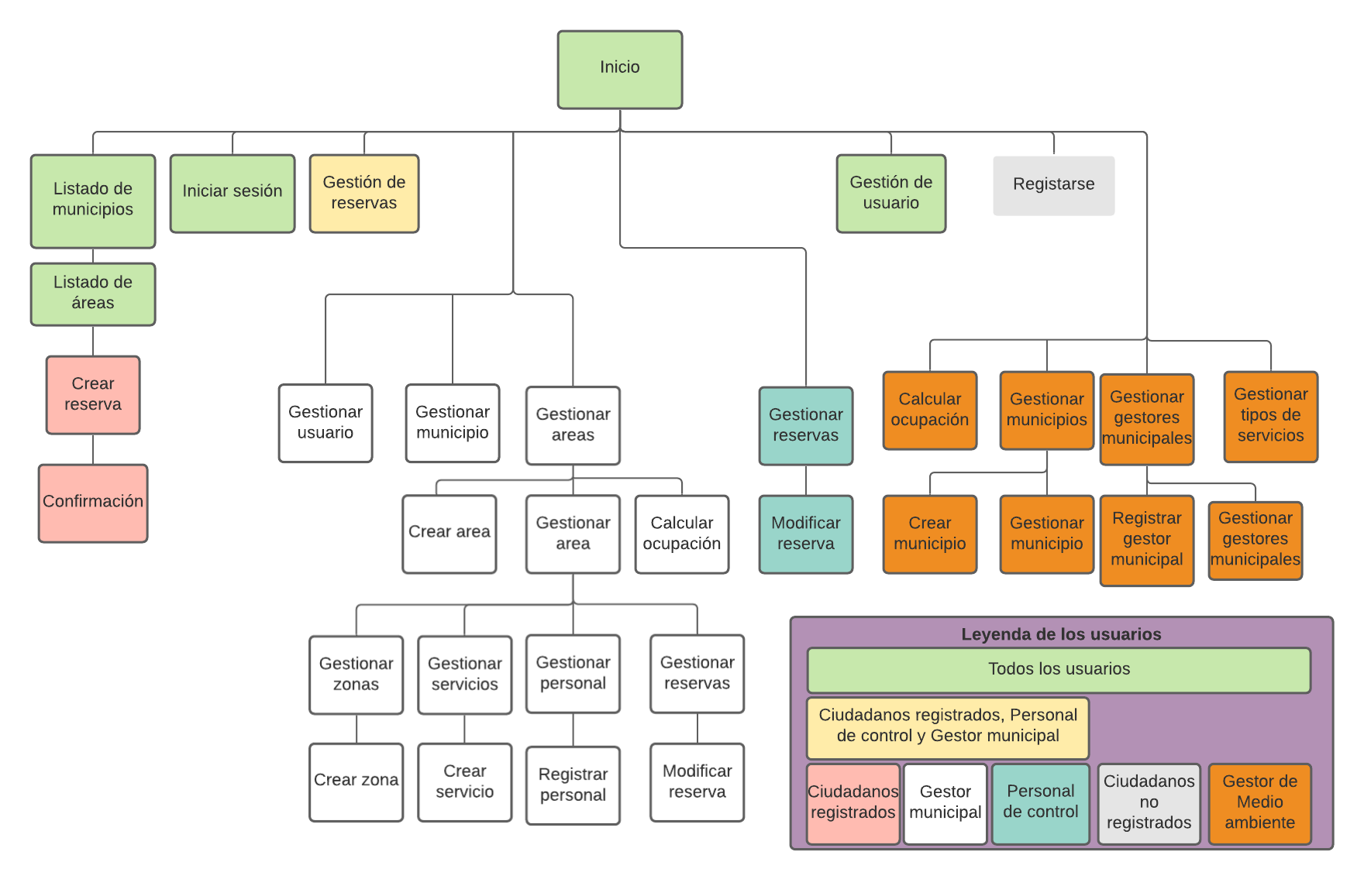

Índice

Índice 1
Organización 2
Tareas realizadas por cada miembro del grupo 2
Reparto de responsabilidades 2
Resumen de versiones 3
Etapa de planificación 3
Sitemap de la aplicación 3
UML de la aplicación 4
Etapa de diseño 5
Diseño visual y definición de estilo 5
Tipografía 5
Paleta de color 5
Tono de escritura 5
Iconografía 5
Imágenes 5
Botones 5
Espaciado 5
Modelado del usuario: Front-office 6
Casos de uso 6
Etapa de prototipado: Front-office 7
Inicio 7
Inicio de sesión 8
Gestión de reservas 8
Formulario de reserva 9
Confirmación del formulario de reserva 9
Modelado del usuario: Back-office 10
Casos de uso 10
Etapa de prototipado: Back-office 12
Inicio de sesión 13
Gestión de áreas 13
Crear servicio 14
Petición de nuevo tipo de servicio 14
Mejoras 15
Adicionalmente 15

Introducción

Organización
El grupo ha realizado todo el trabajo de manera totalmente telemática, para ello hemos hecho uso de multitud de herramientas, las cuales listamos a continuación:
- Comunicación: Discord.
- Reparto de trabajo: Trello.
- Control de versiones: Git y Github.
- Edición local de UML: MagicDraw.
- Edición simultánea de documentos: Google Docs.
Generalmente se ha desarrollado todo el documento sinceramente mientras todos estábamos en una sala de audio grupal en Discord, parecido a Meet. Intentando prevenir el trabajo repetido o los errores entre versiones, apuntamos todas las tareas en Trello y nos las íbamos auto-asignando según las íbamos terminado; dado el ritmo de trabajo de todos, la carga era aproximadamente equilibrada. Dependiendo de la ocasión, por ejemplo durante el desarrollo del UML, usamos MagicDraw en una videoconferencia para poder trabajar todos a la vez en la estructura de la aplicación.

Tareas realizadas por cada miembro del grupo
- Paul Ximo Pluijter Izquierdo
  - Diseño de las vistas
  - Prototipos
  - Código de las vistas
  - Algunos métodos del código de Java
  - Código de la Base de Datos
  - Documentación
- Miguel Ángel Prosper Quirós
  - Abstracciones y generalizaciones de las clases
  - Algunas clases Java específicas
  - Algunas partes de los códigos de las vistas
  - Diseño de las vistas
  - Código de la Base de Datos
  - Documentación
- Adrián Luque Bueso
  - Clases Java específicas
  - Algunas partes de los códigos de las vistas
  - Diseño de las vistas
  - Código de la Base de Datos
  - Documentación

Reparto de responsabilidades
- Gestor del proyecto: Paul Ximo Pluijter Izquierdo
- Analista del sistema: Adrián Luque Bueso
- Gestor de calidad: Miguel Ángel Prosper Quirós

Resumen de versiones
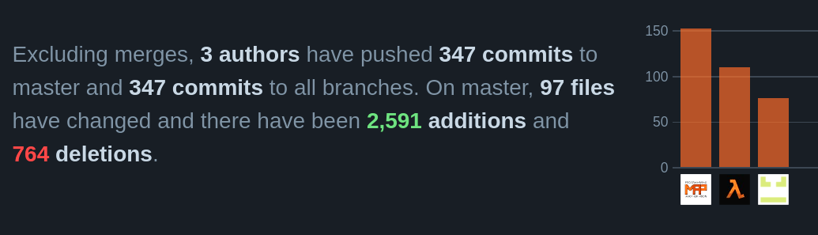Izquierda a derecha: Miguel Ángel Prosper, Paul Ximo Pluijter Izquierdo y Adrián Luque Bueso.

Diseño de la base de datos

UML inicial de la aplicación
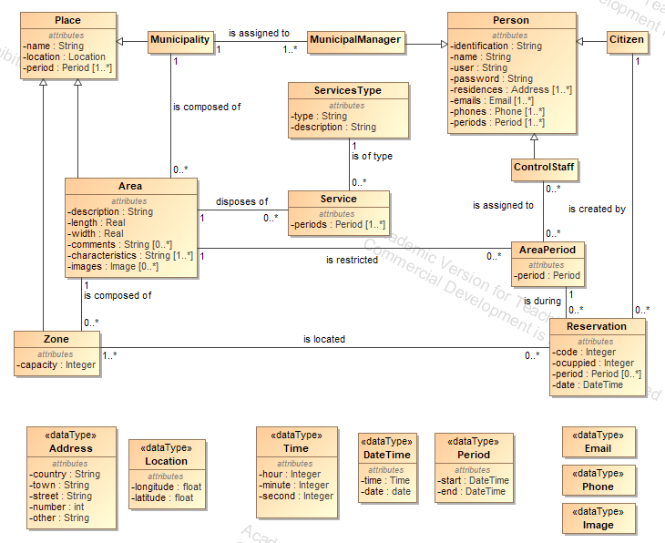

UML final de la aplicación
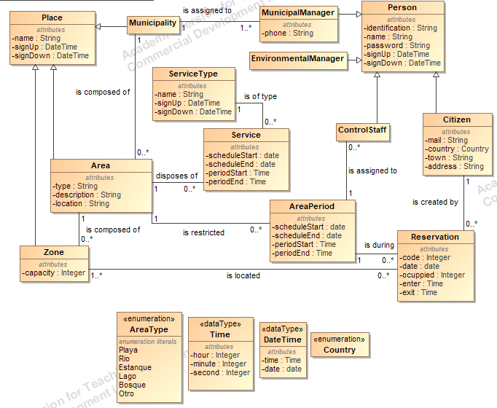

Modificaciones realizadas
Los cambios realizados en el UML se deben a, por una parte, una simplificación del proyecto, ya que la versión original era demasiado “ambiciosa” para el plazo del proyecto; y por otra parte, para elementos que no consideramos en la versión original, como las fechas de dada de baja de los servicios y tipos de servicios, y el gestor de medio ambiente.

Diseño Lógico
subrayado es clave primaria
atributos no admiten nulos por defecto
sign_down, schedule_end, enter y exit admiten nulos
interrelaciones propagan la modificación y restringe el borrador por defecto

Municipality(id, sign_up, sign_down, name)
- Clave alternativa: name, sign_up
- Clave alternativa: name, sign_down
- Comprobar: sign_down es nulo o sign_up < sign_down

Area(id, sign_up, sign_down, name, municipality, type, description, location, image)
- Clave ajena: municipality
- Clave alternativa: name, municipality, sign_up
- Clave alternativa: name, municipality, sign_down
- Comprobar: sign_down es nulo o sign_up < sign_down
- Comprobar: type tiene que existir

Zone(id, sign_up, sign_down, name, area, capacity)
- Clave ajena: area
- Clave alternativa: name, area, sign_up
- Clave alternativa: name, area, sign_down
- Comprobar: sign_down es nulo o sign_up < sign_down
- Comprobar: capacity > 0

MunicipalManager(id, sign_up, sign_down, identification, name, mail, password, municipality, phone)
- Clave ajena: municipality
- Clave alternativa: identification, sign_up
- Clave alternativa: identification, sign_down
- Comprobar: sign_down es nulo o sign_up < sign_down
- Comprobar: mail contiene un carácter @
- Comprobar: phone tiene al menos nueve dígitos

ControlStaff(id, sign_up, sign_down, identification, name, mail, password, area_period)
- Clave ajena: area_period
- Clave alternativa: identification, sign_up
- Clave alternativa: identification, sign_down
- Comprobar: sign_down es nulo o sign_up < sign_down
- Comprobar: mail contiene un carácter @

Citizen(id, sign_up, sign_down, identification, name, mail, password, country, town, address)
- Clave alternativa: identification, sign_up
- Clave alternativa: identification, sign_down
- Comprobar: sign_down es nulo o sign_up < sign_down
- Comprobar: country tiene que existir
- Comprobar: mail contiene un carácter @

Service(id, schedule_start, shedule_end, period_start, period_end, area, service_type)
- Clave ajena: area
- Clave ajena: service_type
- Comprobar: schedule_start <= shedule_end
- Comprobar: period_start < period_end

ServicesType(id, name, sign_up, sign_down)
- Clave alternativa: name, sign_up
- Clave alternativa: name, sign_down

AreaPeriod(id, area, schedule_start, shedule_end, period_start, period_end)
- Clave alternativa: area, schedule_start, shedule_end, period_start
- Clave alternativa: area, schedule_start, shedule_end, period_end
- Comprobar: schedule_start <= shedule_end
- Comprobar: period_start < period_end
- Clave ajena: area
- Nulos: shedule_end

Reservation(id, code, area_period, date, citizen, occupied, enter, exit)
- Clave ajena: area_period
- Clave ajena: citizen
- Clave alternativa: code
- Comprobar: enter < exit
- Comprobar: occupied > 0

ReservationZone(id, reservation, zone)
- Clave alternativa: reservation, zone
- Clave ajena: reservation
- Clave ajena: zone

Diseño Físico
-- Start dropping tables --
DROP TABLE IF EXISTS Municipality CASCADE;
DROP TABLE IF EXISTS Area CASCADE;
DROP TABLE IF EXISTS Zone CASCADE;
DROP TABLE IF EXISTS MunicipalManager CASCADE;
DROP TABLE IF EXISTS EnviromentalManager CASCADE;
DROP TABLE IF EXISTS ControlStaff CASCADE;
DROP TABLE IF EXISTS Citizen CASCADE;
DROP TABLE IF EXISTS Service CASCADE;
DROP TABLE IF EXISTS ServiceType CASCADE;
DROP TABLE IF EXISTS AreaPeriod CASCADE;
DROP TABLE IF EXISTS Reservation CASCADE;
DROP TABLE IF EXISTS ReservationZone CASCADE;
-- End dropping tables --

-- Start creating tables --
CREATE TABLE Municipality(
id INTEGER PRIMARY KEY,
sign_up TIMESTAMP NOT NULL,
sign_down TIMESTAMP NULL,
name TEXT NOT NULL,
CONSTRAINT municipality_unique_name_signup UNIQUE (name, sign_up),
CONSTRAINT municipality_unique_name_signdown UNIQUE (name, sign_down),
CONSTRAINT municipality_check_signable CHECK (sign_down IS NULL OR sign_up < sign_down)
);

CREATE TABLE Area(
id INTEGER PRIMARY KEY,
sign_up TIMESTAMP NOT NULL,
sign_down TIMESTAMP NULL,
name TEXT NOT NULL,
municipality INTEGER NOT NULL,
type INTEGER NOT NULL,
description TEXT NOT NULL,
location TEXT NOT NULL,
image TEXT NULL,
CONSTRAINT area_unique_name_municipality_signup UNIQUE (name, municipality, sign_up),
CONSTRAINT area_unique_name_municipality_signdown UNIQUE (name, municipality, sign_down),
CONSTRAINT area_references_municipality FOREIGN KEY (municipality) REFERENCES Municipality(id) ON DELETE RESTRICT ON UPDATE CASCADE,
CONSTRAINT area_check_signable CHECK (sign_down IS NULL OR sign_up < sign_down),
CONSTRAINT area_check_type CHECK (type >= 0 AND type <= 5)
);

CREATE TABLE AreaPeriod(
id INTEGER PRIMARY KEY,
schedule_start DATE NOT NULL,
schedule_end DATE NULL,
period_start TIME NOT NULL,
period_end TIME NOT NULL,
area INTEGER NOT NULL,
CONSTRAINT area_period_unique_area_schedule_periodstart UNIQUE (area, schedule_start, schedule_end, period_start),
CONSTRAINT area_period_unique_area_schedule_periodend UNIQUE (area, schedule_start, schedule_end, period_end),
CONSTRAINT area_period_check_scheduable CHECK (schedule_start <= schedule_end),
CONSTRAINT area_period_check_periodable CHECK (period_start < period_end),
CONSTRAINT area_period_references_area FOREIGN KEY (area) REFERENCES Area(id) ON DELETE RESTRICT ON UPDATE CASCADE
);

CREATE TABLE Zone(
id INTEGER PRIMARY KEY,
sign_up TIMESTAMP NOT NULL,
sign_down TIMESTAMP NULL,
name TEXT NOT NULL,
area INTEGER NOT NULL,
capacity INTEGER NOT NULL,
CONSTRAINT zone_unique_area_signup UNIQUE (name, area, sign_up),
CONSTRAINT zone_unique_area_signdown UNIQUE (name, area, sign_down),
CONSTRAINT zone_references_area FOREIGN KEY (area) REFERENCES Area(id) ON DELETE RESTRICT ON UPDATE CASCADE,
CONSTRAINT zone_check_signable CHECK (sign_down IS NULL OR sign_up < sign_down),
CONSTRAINT zone_check_capacity CHECK (capacity > 0)
);

CREATE TABLE ControlStaff(
id INTEGER PRIMARY KEY,
sign_up TIMESTAMP NOT NULL,
sign_down TIMESTAMP NULL,
identification TEXT NOT NULL,
name TEXT NOT NULL,
mail TEXT NOT NULL,
password TEXT NOT NULL,
area_period INTEGER NOT NULL,
CONSTRAINT control_staff_unique_identification_signup UNIQUE (identification, sign_up),
CONSTRAINT control_staff_unique_identification_signdown UNIQUE (identification, sign_down),
CONSTRAINT control_staff_check_mail CHECK (mail LIKE '%@%'),
CONSTRAINT control_staff_references_period FOREIGN KEY (area_period) REFERENCES AreaPeriod(id) ON DELETE RESTRICT ON UPDATE CASCADE,
CONSTRAINT control_staff_check_signable CHECK (sign_down IS NULL OR sign_up < sign_down)
);

CREATE TABLE EnviromentalManager(
id INTEGER PRIMARY KEY,
sign_up TIMESTAMP NOT NULL,
sign_down TIMESTAMP NULL,
identification TEXT NOT NULL,
name TEXT NOT NULL,
mail TEXT NOT NULL,
password TEXT NOT NULL,
CONSTRAINT enviromental_manager_unique_identification_signup UNIQUE (identification, sign_up),
CONSTRAINT enviromental_manager_unique_identification_signdown UNIQUE (identification, sign_down),
CONSTRAINT enviromental_manager_check_mail CHECK (mail LIKE '%@%'),
CONSTRAINT enviromental_manager_check_signable CHECK (sign_down IS NULL OR sign_up < sign_down)
);

CREATE TABLE MunicipalManager(
id INTEGER PRIMARY KEY,
sign_up TIMESTAMP NOT NULL,
sign_down TIMESTAMP NULL,
identification TEXT NOT NULL,
name TEXT NOT NULL,
mail TEXT NOT NULL,
password TEXT NOT NULL,
municipality INTEGER NOT NULL,
phone TEXT NOT NULL,
CONSTRAINT municipal_manager_unique_identification_signup UNIQUE (identification, sign_up),
CONSTRAINT municipal_manager_unique_identification_signdown UNIQUE (identification, sign_down),
CONSTRAINT municipal_manager_check_mail CHECK (mail LIKE '%@%'),
CONSTRAINT municipal_manager_check_phone CHECK (LENGTH(phone) >= 9),
CONSTRAINT municipal_manager_references_municipality FOREIGN KEY (municipality) REFERENCES Municipality(id) ON DELETE RESTRICT ON UPDATE CASCADE,
CONSTRAINT municipal_manager_check_signable CHECK (sign_down IS NULL OR sign_up < sign_down)
);

CREATE TABLE Citizen(
id INTEGER PRIMARY KEY,
sign_up TIMESTAMP NOT NULL,
sign_down TIMESTAMP NULL,
identification TEXT NOT NULL,
name TEXT NOT NULL,
mail TEXT NOT NULL,
password TEXT NOT NULL,
country INTEGER NOT NULL,
city TEXT NOT NULL,
address TEXT NOT NULL,
CONSTRAINT citizen_unique_identification_signup UNIQUE (identification, sign_up),
CONSTRAINT citizen_unique_identification_signdown UNIQUE (identification, sign_down),
CONSTRAINT citizen_check_mail CHECK (mail LIKE '%@%'),
CONSTRAINT citizen_check_signable CHECK (sign_down IS NULL OR sign_up < sign_down),
CONSTRAINT citizen_check_country CHECK (country >= 0 AND country <= 248)
);

CREATE TABLE ServiceType(
id INTEGER PRIMARY KEY,
sign_up TIMESTAMP NOT NULL,
sign_down TIMESTAMP NULL,
name TEXT NOT NULL,
CONSTRAINT service_type_check_signable CHECK (sign_down IS NULL OR sign_up < sign_down),
CONSTRAINT service_type_unique_name_signup UNIQUE (name, sign_up),
CONSTRAINT service_type_unique_name_signdown UNIQUE (name, sign_down)
);

CREATE TABLE Service(
id INTEGER PRIMARY KEY,
schedule_start DATE NOT NULL,
schedule_end DATE NULL,
period_start TIME NOT NULL,
period_end TIME NOT NULL,
area INTEGER NOT NULL,
service_type INTEGER NOT NULL,
CONSTRAINT service_check_scheduable CHECK (schedule_start <= schedule_end),
CONSTRAINT service_check_periodable CHECK (period_start < period_end),
CONSTRAINT service_references_type FOREIGN KEY (service_type) REFERENCES ServiceType(id) ON DELETE RESTRICT ON UPDATE CASCADE,
CONSTRAINT service_references_area FOREIGN KEY (area) REFERENCES Area(id) ON DELETE RESTRICT ON UPDATE CASCADE
);

CREATE TABLE Reservation(
id INTEGER PRIMARY KEY,
area_period INTEGER NOT NULL,
date DATE NOT NULL,
citizen INTEGER NOT NULL,
occupied INTEGER NOT NULL,
enter TIME NULL,
exit TIME NULL,
CONSTRAINT reservation_check_io CHECK (enter < exit),
CONSTRAINT reservation_check_occupied CHECK (occupied > 0),
CONSTRAINT reservation_references_citizen FOREIGN KEY (citizen) REFERENCES Citizen(id) ON DELETE RESTRICT ON UPDATE CASCADE,
CONSTRAINT reservation_references_period FOREIGN KEY (area_period) REFERENCES AreaPeriod(id) ON DELETE RESTRICT ON UPDATE CASCADE
);

CREATE TABLE ReservationZone(
id INTEGER PRIMARY KEY,
reservation INTEGER NOT NULL,
zone INTEGER NOT NULL,
CONSTRAINT reservationZone_unique_reservation_zone UNIQUE (reservation, zone),
CONSTRAINT reservationZone_references_reservation FOREIGN KEY (reservation) REFERENCES Reservation(id) ON DELETE CASCADE ON UPDATE CASCADE,
CONSTRAINT reservationZone_references_zone FOREIGN KEY (zone) REFERENCES Zone(id) ON DELETE RESTRICT ON UPDATE CASCADE
);
-- End creating tables --

Correo simulado (no implementado)
DROP TABLE IF EXISTS Mail CASCADE;

CREATE TABLE Mail(
id INTEGER PRIMARY KEY,
mail TEXT NOT NULL,
subject TEXT NOT NULL,
body TEXT NOT NULL,
CONSTRAINT mail_check_mail CHECK (mail LIKE '%@%')
);

Diseño de interfaces de usuario

Modelado del usuario

Front-office

Este es “el señor Pepe”:
- Tiene dos hijos.
- Sabe que hay un servicio en internet para espacios naturales.
- Quiere realizar los trámites solo sin necesitar ayuda.
- Espera no tener problemas cuando termine.

Casos de uso
- Escenario 1:
- Quiere ir a un espacio natural para pasar una tarde con sus hijos.
- Sabe que le hace falta unos procedimientos para ir al espacio natural.
- Nadie le ayudará porque quiere que sea una sorpresa.
- Qué necesita:
  - Una pantalla sencilla.
  - Que sea rápido de buscar el sitio.
  - Que sea fácil añadir a sus hijos como acompañantes.
  - Espera tener un justificante para cuando llegue a la entrada.
- Cómo le ayuda el sitio:
  - Siendo sencillo.
  - Con muy pocos pasos.
  - Dándole opciones simples de deshacer sus acciones.
  - Pidiéndole confirmación de sus acciones de una forma muy explicativa y clara.

- Escenario 2:
- Resulta que la tarde particular que reservo llueve.
- Quiere cancelar una reserva a un espacio natural que ha hecho.
- Sabe que tiene que haber alguna manera de hacerlo.
- Qué necesita:
  - Una pantalla sencilla.
  - Que sea rápido encontrar las acciones de la reserva.
  - Que sea fácil cancelar sin pasos extras innecesarios.
  - Espera haber terminado en unos minutos.
- Cómo le ayuda el sitio:
  - Siendo sencillo.
  - Con muy pocos pasos.
  - Presentando primero sus últimas reservas y sus acciones.
  - Pidiéndole confirmación de sus acciones de una forma muy explicativa y clara.

Back-office

Este es “el señor José”:
- Es el encargado de medio ambiente de su municipio.
- Tiene experiencia haciendo uso de programas administrativos.
- Es su primer día haciendo uso de nuestra aplicación.

Casos de uso
- Escenario 1:
- Quiere crear un servicio nuevo.
- Tiene un conocimiento aproximado de cómo hacerlo, pero no lo ha hecho nunca antes.
- Tiene un usuario registrado.
- Qué necesita:
  - Una pantalla sencilla.
  - Que la aplicación siga una estructura sencilla y entendible.
  - Que la aplicación le ayude a cometer el mínimo de errores posibles.
  - Espera poder deshacer los cambios antes de confirmarlos.
  - Espera tener una confirmación de que se ha realizado correctamente.
- Cómo le ayuda el sitio:
  - Siendo sencillo, coherente y siguiendo el mismo patrón en todas las pantallas.
  - Indicando siempre en qué pantalla está.
  - Dándole opciones simples de deshacer sus acciones.
  - Indicando si los datos son erróneos
  - Pidiéndole confirmación de sus acciones de una forma muy explicativa y clara.

- Escenario 2:
- Tras muchas horas de trabajo, se ha dado cuenta de que ha cometido un error escogiendo el tipo de servicio.
- Desea modificar el servicio que acaba de hacer.
- Sabe que hay una forma de hacerlo.
- Qué necesita:
  - Una pantalla sencilla.
  - Que sea rápido encontrar las acciones de la reserva.
  - Que sea fácil modificar sin pasos extras innecesarios.
  - Espera haber terminado en unos minutos e irse a su casa a descansar.
- Cómo le ayuda el sitio:
  - Siendo sencillo, coherente y siguiendo el mismo patrón en todas las pantallas.
  - Indicando siempre en qué pantalla está.
  - Dándole opciones simples de deshacer sus acciones.
  - Rellenando todos los datos antiguos para que no los tenga que memorizar.
  - Indicando si los datos son erróneos
  - Pidiéndole confirmación de sus acciones de una forma muy explicativa y clara.

Diseño visual y definición de estilo
Basado en páginas de la Generalitat (https://salt.gva.es/va/)

Tipografía
Usaremos la fuente de “sans-serif”, la fuente por defecto del sistema sin serifas, ya que nos parece muy limpia y adecuada para la ocasión. También el tamaño por defecto si no es especificado será de 16px.
Los títulos irán en negrita a un tamaño de 40px con la abreviación de SANA subrayado. Las cabeceras de tablas y campos de formularios también irán en negrita.

Paleta de color
Generalmente se utilizará el color blanco y gris aunque con toque de rojo debido al logo de la Generalitat.
Los botones que lleven a páginas informativas serán de un color azul claro. Los que lleven a páginas de creación o registro serán de un color verde. Los que lleven a páginas de actualización o modificacion serán de un color amarillo. Los que lleven a acciones de eliminación o cancelación informativas serán de un color rojo.

Tono de escritura
El tono de escritura debe ser neutro, es decir ni muy coloquial ni muy culto, porque aunque, debe tener un lenguaje sencillo y accesible para cualquier conjunto de la población (por lo que un lenguaje culto no vale), debe hacer uso del lenguaje respetuoso y, cuando sea necesario, técnico (por lo que un lenguaje puramente coloquial no sería válido).

Iconografía
El único logo que usaremos será el de la Generalitat.

Imágenes
La página principal dotará de una imagen con paisaje y un mensaje de bienvenida. También presentaremos imágenes de cada área en las vistas de reserva a modo de mapa, además de posteriormente una con un QR para usarse de pase.

Botones
Todos los botones serán grandes y redondeados.
Los botones que lleven a páginas informativas serán de un color azul claro. Los que lleven a páginas de creación o registro serán de un color verde. Los que lleven a páginas de actualización o modificacion serán de un color amarillo. Los que lleven a acciones de eliminación o cancelación informativas serán de un color rojo.

Espaciado
Todos los elementos semánticos tendrán un espacio entre ellos para no confundirlos, si estos son de jerarquías más altas el espaciado será mayor.

Interfaces
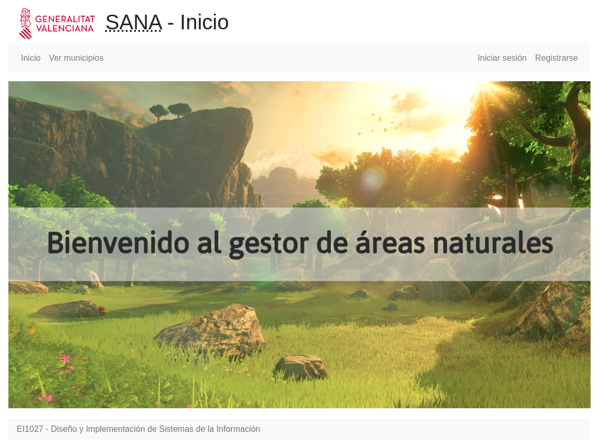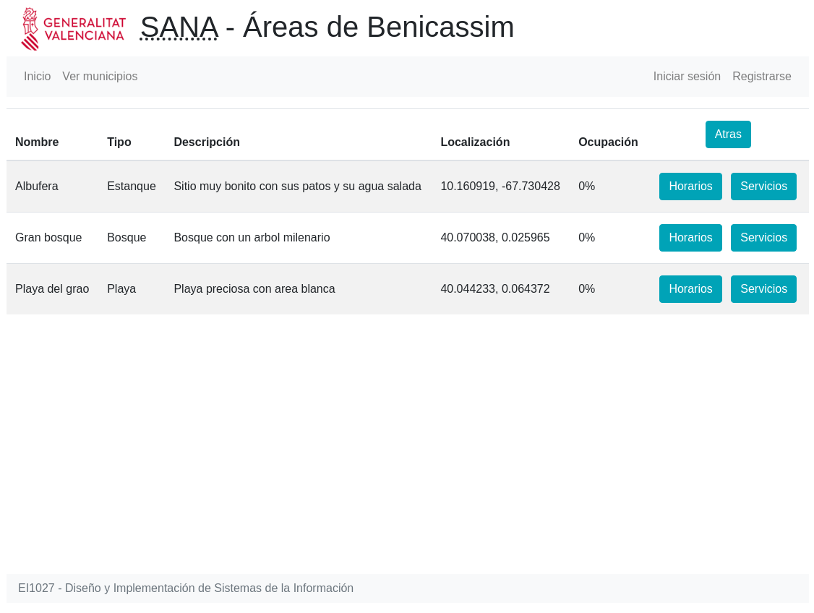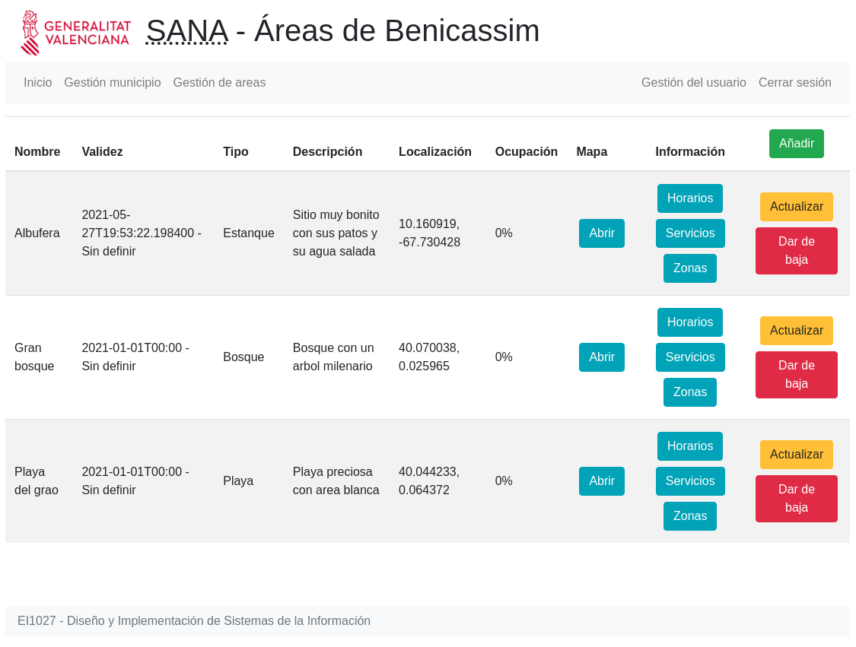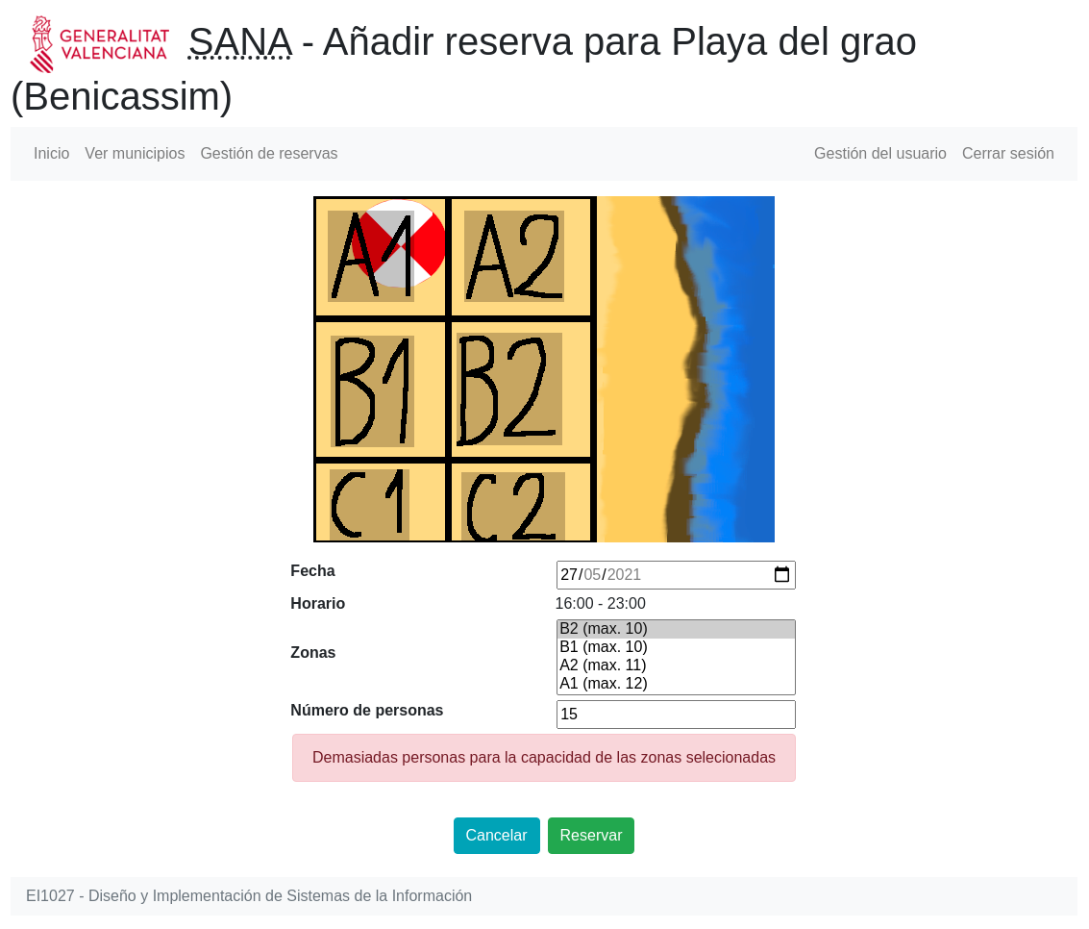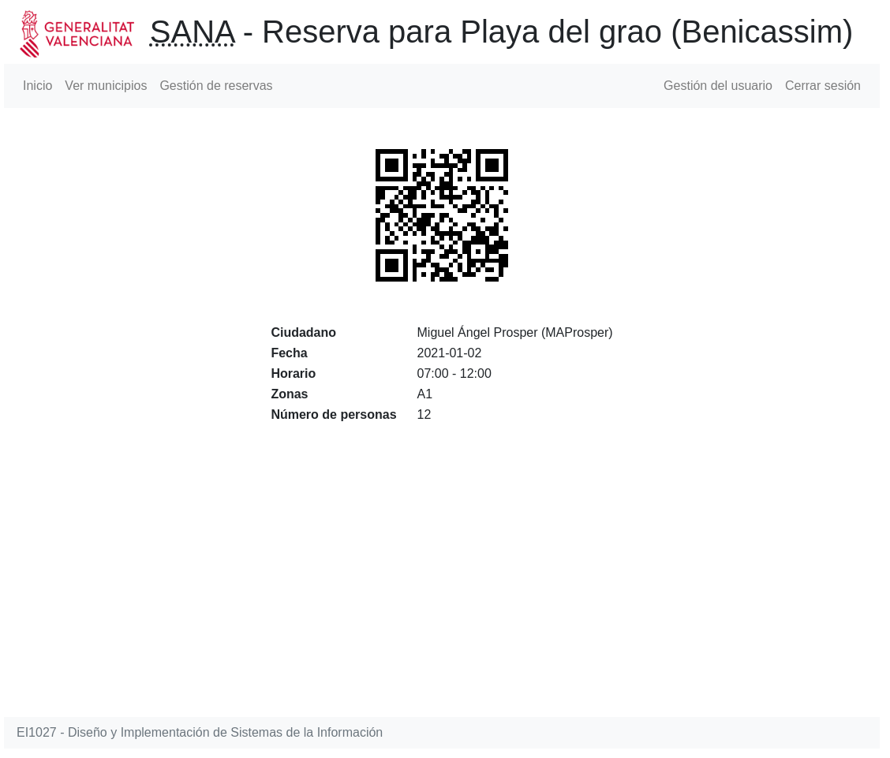

Evaluación de interfaces

Evaluación heurística

Evaluación de aceptación de usuarios

¡¡Por hacer!!

Implementación
En esta sección se presenta nuestra implementación del proyecto. Se ha puesto bastante hincapié en la seguridad, la aplicación no pasa los datos por campos ocultos y se asegura que un usuario solo pueda cambiar lo estrictamente necesario.

Descripción de las decisiones de implementación hechas
Hemos decidido realizar muchas clases abstractas con el objetivo de reducir la carga de trabajo y generalizar las clases y métodos originales, ya que, al inicio del proyecto, nos dimos cuenta de que habían muchas clases con muchos atributos y métodos iguales o con al menos gran parte del código igual.
Por lo tanto, primero se han generado clases abstractas e interfaces, luego, en algunas ocasiones, otras clases abstractas más específicas que extienden las anteriores y, finalmente, las clases finales que representan las clases del modelo UML (que extienden a estas últimas).

El problema de toda esta genericidad es que Java en origen no está pensado para ello, por eso esta clases padre están soportadas sobre otras de utilidad general.
Por ejemplo, Parameterized proporciona a la clase que lo extiende un método para obtener el tipo genérico concreto con la cual se la ha extendido; esto es útil para instanciar objetos, realizar casts y otras comprobaciones. Otra es de alta importancia es Reflect, la cual desacopla la necesidad de saber de antemano el nombre y tipo de atributos de las clases para poder interactuar con ellos. Gracias a esto es por lo que conseguimos realizar todas las operaciones de acceso a base de datos con un solo RowMapper.
También tenemos dos clases las cuales proporcionan operaciones comunes básicas, similar a la clase Math de Java; SqlUitl permite ejecutar ficheros SQL completos de disco y StringUtil diversas manipulaciones de cadenas de texto o conversionas a cadenas.

Control de errores desarrollado
Para impedir que se introduzcan datos incorrectos (en formato y tipo) en el sistema, se han realizado comprobaciones en el código HTML de las vistas, que avisa al usuario si le faltan datos por introducir, o si los introducidos siguen un formato incorrecto; si, el usuario decidiese modificar las vistas para introducir los datos de tipos y/o formatos erróneos, se han implementado validadores para cada clase del modelo y para el inicio de sesión que, como su nombre indica, validan los datos antes de permitir realizar cambios en el sistema o acceder a éste. Finalmente, el código SQL del diseño físico tiene reglas de integridad que impiden que se introduzcan datos incoherentes en la base de datos, como, por ejemplo, fechas de fin antes de las fechas de inicio. Además como un añadido sobre las reglas de integridad de la base datos, los DAOs también se aseguran de comprobar reglas de integridad más complejas que solo SQL no podría.

Listado de paquetes y clases
La organización de las clases java está realizada tal que, dentro del paquete controller está todo el código de los controladores; dentro del paquete dao, todo el código de los DAOs; y lo mismo para model (modelo), service (servicios) y validator (validadores), además de una carpeta “utils” para las clases con métodos que facilitan muchas operaciones explicadas en el apartado “Descripción de las decisiones de implementación hechas”.
El nombre de todas las clases (y ficheros) siguen el formato [Nombre de la tabla/ clase][carpeta/función que realizan].java, por ejemplo, ReservationController.java es la clase que hace la función de controlador para la clase reservation del modelo.

En los paquetes llamados “generic”, dentro de las carpetas mencionadas en el párrafo anterior, se encuentran las clases abstractas que hemos en uno de los apartados anteriores.

comentar las jerarquías de genéricos (signable, person, … y que bbdd está implementando en hijas no en más tablas padre
Además, dentro de modelo:
│ │ │ ├── Activeable.java
│ │ │ ├── Model.java
│ │ │ ├── Person.java
│ │ │ ├── Place.java
│ │ │ ├── Scheduleable.java
│ │ │ └── Signable.java
│ │ ├── Mail.java

src
└─ main
├── java
│ └── app
│ ├── ApplicationConfiguration.java
│ ├── ApplicationException.java
│ ├── Application.java
│ ├── ApplicationTest.java
│ ├── controller
│ │ ├── AreaController.java
│ │ ├── AreaPeriodController.java
│ │ ├── CitizenController.java
│ │ ├── ControlStaffController.java
│ │ ├── generic
│ │ │ ├── Controller.java
│ │ │ ├── PersonController.java
│ │ │ ├── PlaceController.java
│ │ │ ├── ScheduableController.java
│ │ │ └── SignableController.java
│ │ ├── MunicipalityController.java
│ │ ├── MunicipalManagerController.java
│ │ ├── ReservationController.java
│ │ ├── ServiceController.java
│ │ ├── SessionController.java
│ │ └── ZoneController.java
│ ├── dao
│ │ ├── AreaDao.java
│ │ ├── AreaPeriodDao.java
│ │ ├── CitizenDao.java
│ │ ├── ControlStaffDao.java
│ │ ├── EnviromentalManagerDao.java
│ │ ├── generic
│ │ │ ├── Dao.java
│ │ │ ├── Mapper.java
│ │ │ ├── PersonDao.java
│ │ │ ├── PlaceDao.java
│ │ │ ├── ScheduleableDao.java
│ │ │ └── SignableDao.java
│ │ ├── MailDao.java
│ │ ├── MunicipalityDao.java
│ │ ├── MunicipalManagerDao.java
│ │ ├── ReservationDao.java
│ │ ├── ReservationZoneDao.java
│ │ ├── ServiceDao.java
│ │ ├── ServiceTypeDao.java
│ │ ├── SessionDao.java
│ │ └── ZoneDao.java
│ ├── model
│ │ ├── Area.java
│ │ ├── AreaPeriod.java
│ │ ├── Citizen.java
│ │ ├── ControlStaff.java
│ │ ├── enums
│ │ │ ├── AreaType.java
│ │ │ └── Country.java
│ │ ├── EnviromentalManager.java
│ │ ├── generic
│ │ │ ├── Activeable.java
│ │ │ ├── Model.java
│ │ │ ├── Person.java
│ │ │ ├── Place.java
│ │ │ ├── Scheduleable.java
│ │ │ └── Signable.java
│ │ ├── Mail.java
│ │ ├── Municipality.java
│ │ ├── MunicipalManager.java
│ │ ├── Reservation.java
│ │ ├── ReservationZone.java
│ │ ├── Service.java
│ │ ├── ServiceType.java
│ │ ├── Session.java
│ │ └── Zone.java
│ ├── service
│ │ ├── AreaPeriodService.java
│ │ ├── AreaService.java
│ │ ├── CitizenService.java
│ │ ├── ControlStaffService.java
│ │ ├── generic
│ │ │ ├── PersonService.java
│ │ │ ├── PlaceService.java
│ │ │ ├── ScheduableService.java
│ │ │ ├── Service.java
│ │ │ └── SignableService.java
│ │ ├── MunicipalityService.java
│ │ ├── MunicipalManagerService.java
│ │ ├── ReservationService.java
│ │ ├── ServiceService.java
│ │ ├── SessionService.java
│ │ └── ZoneService.java
│ ├── util
│ │ ├── Parametrized.java
│ │ ├── Reflect.java
│ │ ├── SqlUtil.java
│ │ └── StringUtil.java
│ └── validator
│ ├── AreaPeriodValidator.java
│ ├── AreaValidator.java
│ ├── CitizenValidator.java
│ ├── ControlStaffValidator.java
│ ├── generic
│ │ ├── FieldErrors.java
│ │ ├── PersonValidator.java
│ │ ├── PlaceValidator.java
│ │ ├── ScheduleableValidator.java
│ │ ├── SignableValidator.java
│ │ └── Validator.java
│ ├── MunicipalityValidator.java
│ ├── MunicipalManagerValidator.java
│ ├── ReservationValidator.java
│ ├── ServiceValidator.java
│ ├── SessionValidator.java
│ └── ZoneValidator.java
└── resources
├── application.properties
├── sql
│ ├── data.sql
│ └── reset.sql
├── static
│ ├── css
│ │ └── base.css
│ └── img
│ ├── index.jpg
│ └── logo.png
└── templates
├── add.html
├── area
│ ├── add.html
│ ├── list.html
│ └── update.html
├── areaPeriod
│ ├── add.html
│ ├── list.html
│ └── update.html
├── citizen
│ ├── add.html
│ ├── list.html
│ └── update.html
├── controlStaff
│ ├── add.html
│ ├── list.html
│ └── update.html
├── _error.html
├── fragments
│ ├── base.html
│ └── nav.html
├── index.html
├── municipality
│ ├── add.html
│ ├── list.html
│ └── update.html
├── municipalManager
│ ├── add.html
│ ├── list.html
│ └── update.html
├── reservation
│ ├── add.html
│ ├── list.html
│ ├── update.html
│ └── view.html
├── service
│ ├── add.html
│ ├── list.html
│ └── update.html
└── zone
├── add.html
├── list.html
└── update.html

Mejoras
En esta sección se presenta el listado de mejoras respecto al proyecto base realizadas.
- El RowMapper es totalmente genérico (solo hay uno para todos)
- Todas las clases fundamentales (como DAOs, Service, Controller, etc.) extienden a alguna clase abstracta (esto facilita la implementación y revisión del código).

Conclusiones y trabajo futuro

Bibliografía

Adicionalmente

